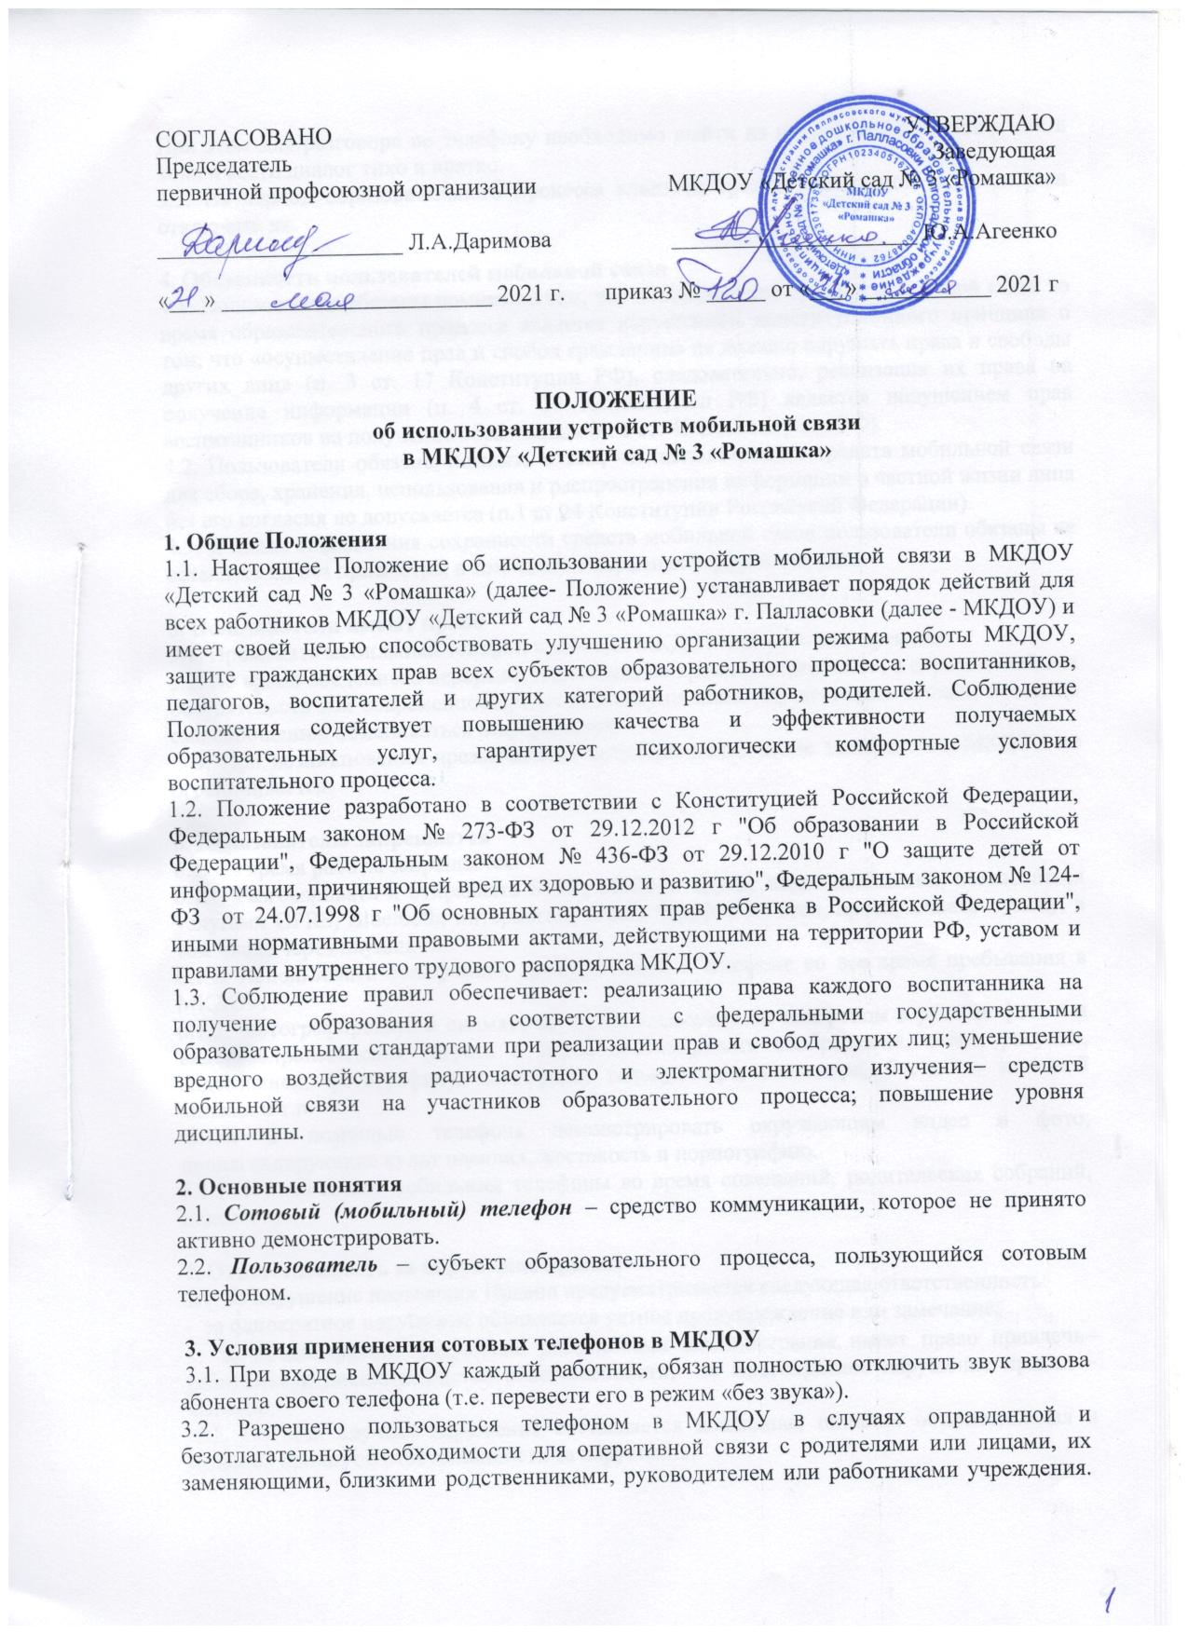

При этом для разговора по телефону необходимо выйти из помещений в коридор или в холл и вести диалог тихо и кратко.
3.3. На период образовательного процесса владелец средств мобильной связи должен отключать их.

4. Обязанности пользователей мобильной связи
4.1. Пользователи обязаны помнить о том, что использование средств мобильной связи во время образовательного процесса является нарушением конституционного принципа о том, что «осуществление прав и свобод гражданина не должно нарушать права и свободы других лиц» (п. 3 ст. 17 Конституции РФ), следовательно, реализация их права на получение информации (п. 4 ст. 29 Конституции РФ) является нарушением прав воспитанников на получение образования (п. 1 ст. 43 Конституции РФ).
4.2. Пользователи обязаны помнить о том, что использование средств мобильной связи для сбора, хранения, использования и распространения информации о частной жизни лица без его согласия не допускается (п.1 ст.24 Конституции Российской Федерации).
4.3. В целях обеспечения сохранности средств мобильной связи пользователи обязаны не оставлять их без присмотра, в том числе в карманах верхней одежды.

5. Пользователи имеют право
5.1. Применять мобильный телефон в зданиях МКДОУ вне рабочего времени.
5.2. Во время обеденного перерыва, пересмены во время «тихого часа», в случае семейных обстоятельств как современное средство коммуникации: осуществлять звонки, посылать смс-сообщения, обмениваться информацией.
5.3. При возникновении чрезвычайных ситуаций пользование телефоном в МКДОУ не ограничивается.

6. Пользователю запрещается
6.1. Во время работы запрещается:
6.1.1. Разговаривать и отправлять SMS-, MMS- и другие виды сообщений, пользоваться услугами GPRS, Bluetooth, интернетом, класть телефон на стол, прослушивать музыку, в том числе через наушники.
6.1.2. Использовать полифонию, громкую связь в телефоне во все время пребывания в МКДОУ.
6.1.3. Фотографировать и снимать на видео, пользоваться телефоном в режиме фото - и видеовоспроизведения (играть в игры, просматривать изображения, текст, рисунки, видеозаписи, фотографии), диктофона, калькулятора, календаря, блокнота, записной книжки и т.п.
6.1.4. С помощью телефона демонстрировать окружающим видео и фото, пропагандирующие культ насилия, жестокость и порнографию.
6.1.5. Использовать мобильные телефоны во время совещаний, родительских собраний, педсоветов.

7. Ответственность за нарушение правил
7.1. За нарушение настоящих Правил предусматривается следующая ответственность:
- за однократное нарушение объявляется устное предупреждение или замечание;
- за неоднократное нарушение работниками администрация имеет право привлечь− работника к дисциплинарной ответственности; за многократное нарушение правил – выговор.
7.2. Во всех случаях нарушения составляется докладная, пишется объяснительная и издается приказ об ответственности за нарушение.

8. Иные положения
8.1. Родителям (законным представителям) не рекомендуется обеспечивать своих детей мобильными телефонами.
8.2. Необходимо соблюдать культуру пользования средствами мобильной связи:
громко не разговаривать;
− громко не включать музыку;
− при разговоре соблюдать правила общения.
8.3. Ответственность за сохранность телефона лежит только на его владельце. В целях сохранности телефона не следует оставлять телефон без присмотра, передавать сотовый телефон в чужие руки. За случайно оставленные в помещении МКДОУ телефоны МКДОУ ответственности не несет и поиском пропажи не занимается.
8.4. В целях профилактики неблагоприятных для здоровья и обучения детей эффектов от воздействия устройств мобильной связи использовать Памятку для воспитанников, родителей и педагогических работников (Приложение).

9. Заключительные Положения
9.1. Настоящее Положение является локальным нормативным актом МКДОУ, согласовывается с председателем первичной профсоюзной организации, утверждается приказом заведующей МКДОУ и размещается на официальной сайте МКДОУ в сети Интернет.
9.2.Все изменения и дополнения, вносимые в настоящее Положение, оформляются в письменной форме в соответствии с действующим законодательством РФ.
9.3.Положение принимается на неопределённый срок. Изменения и дополнения к Положению принимаются в порядке, предусмотренном п. 9.1. настоящего Положения.
9.4. После принятия Положения в новой редакции или изменений и дополнений отдельных пунктов и разделов предыдущая редакция автоматически утрачивает силу.

Приложение к Положению
об использовании устройств мобильной связи
в МКДОУ «Детский сад № 3 «Ромашка»

Памятка
для воспитанников, родителей и педагогических работников по профилактике неблагоприятных для здоровья и обучения детей эффектов от воздействия устройств мобильной связи

1. Исключение ношения устройств мобильной связи на шее, поясе, в карманах одежды с целью снижения негативного влияния на здоровье.

2. Максимальное сокращение времени контакта с устройствами мобильной связи.

3. Максимальное удаление устройств мобильной связи от головы в момент соединения и разговора (с использованием громкой связи и гарнитуры).

4. Максимальное ограничение звонков с устройств мобильной связи в условиях неустойчивого приема сигнала сотовой связи (автобус, метро, поезд, автомобиль).
5. Размещение устройств мобильной связи на ночь на расстоянии более 2 метров от головы.

